Газета 
«Чайка» 
выпуск № 5 сентябрь – октябрь 2019г.
______________________________________________________________________

День знаний!!!

В Магадане в воскресенье 1 сентября состоялись школьные линейки и шествие первоклассников.

В этом году в первый класс пошли около 1200 первоклашек. А в общей сложности порядка 11 100 учеников, которые сели за парты школ, гимназий и лицеев Магадана.

"Традиционно 1 сентября прошло шествие первоклассников, но это мероприятие было не обязательное. И если родители считали, что они не должны принимать в нём участие, то это их решение. Стоит принимать во внимание тот факт, что для детей это событие происходит один раз в жизни, и в этот день они являются главными действующими лицами в Магадане.

Шествие началось от Театральной площади, прошли по улицам города до стадиона, где состоялась концертная программа от управления культуры мэрии Магадана", - отметил мэр Юрий Гришан во время встречи с журналистами.

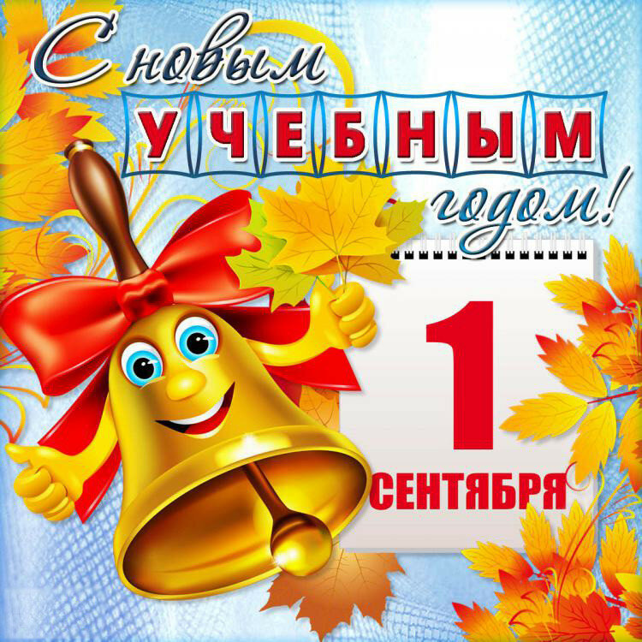

27 сентября дан старт реализации Комплекса мер Магаданской области по активной поддержке родителей, воспитывающих детей-инвалидов и детей с ограниченными возможностями здоровья

В дошкольном подразделении Магаданского областного центра образования №1 прошло торжественное мероприятие, посвященное Дню дошкольного работника, которое дало старт реализации Комплекса мер Магаданской области по активной поддержке родителей, воспитывающих детей-инвалидов и детей с ограниченными возможностями здоровья.

В торжественном мероприятии приняла участие заместитель председателя областного Правительства Татьяна Савченко. Она поздравила сотрудников центра с профессиональным праздником, напомнив, что родоначальником дошкольного образования в Магаданской области является Алла Фролова, открывшая кафедру дошкольного образования. Татьяна Савченко поблагодарила педагогов за нелегкий труд, отметив, что эта профессия всегда была уникальна и востребована.

«Сегодня мы дали старт реализации комплекса мер по активной поддержке родителей, воспитывающих детей-инвалидов и детей с ограниченными возможностями здоровья. Магаданская область получила грант Фонда поддержки детей, находящихся в трудной жизненной ситуации в сумме 11,7 млн. рублей. Думаю, что совместными усилиями мы преодолеем те трудности, с которыми нам иногда приходится сталкиваться», — сказала Татьяна Савченко.

Руководитель дошкольного подразделения Людмила Сычева отметила, что средства гранта 1,4 млн. рублей будут направлены на развитие дошкольного подразделения Магаданского областного центра образования №1. Будут внедрены практики помощи родителям особых детей, технология социального посредничества, а также новые формы организации семейного досуга.

«Мы очень благодарны, что Фонд поддержки детей, находящихся в трудной жизненной ситуации оказывает нашему центру такую существенную помощь. Нас услышали, и при разработке комплекса мер были учтены предложения родителей. Я очень рада, что у нас появится новое интерактивное и спортивное оборудование, надеемся, что будет оказана поддержка и в архитектурном строительстве», — отметила Людмила Сычева.

В дошкольном подразделении Центра образования для 65 воспитанников созданы все необходимые условия в восьми группах. Работают кабинеты дефектологов, логопедов, сенсорные комнаты, кабинет сурдопедагога, кабинет терапевта, спортивный и музыкальный залы, медицинский блок.

Игры с детьми дома
Развивающая игра "Поймай рыбку".
Цель: развивать ловкость и координацию движений.
Для этой игры нужны "рыбки" (предметы с ручками) и удочка. Удочку можно смастерить самим - к палке привязать веревку с крючком. Длина веревки должна соответствовать росту ребенка, чтобы ему было удобно "ловить рыбку" с пола.
Ход игры:
Разложить на полу небольшие предметы, у которых есть ручки. Например, небольшие кастрюльки, лейки, погремушки, пластмассовые кружки и так далее. Теперь можно предложить ребенку стать "рыбаком": "Смотри, какие странные рыбки к нам заплыли. Давай их поймаем, и у нас снова будет порядок".

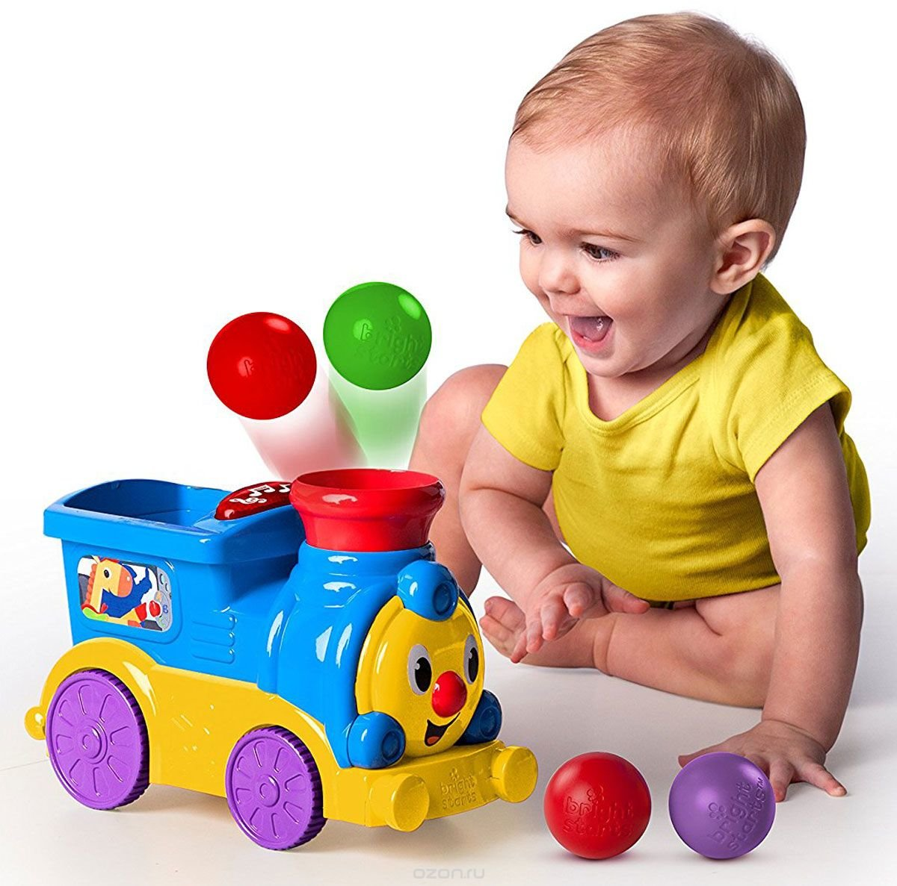
"Что внутри?"
Цель: Развитие мелкой моторики; учить определять название различных свойств материала, устанавливать отношения между материалом и его ощущением.
Материал: воздушные шарики с различными наполнителями (вода, песок, муку с водой, различные крупы и др.) Шарики с каждым наполнителем должны быть парными.
Ход игры:
Ребенку предлагают воздушные шарики, содержащие внутри различные наполнители: Ребенок должен на ощупь найти пары с одинаковыми наполнителями.

Игра «Веселая птичка»
Цель: закрепить знания о расположении предметов в пространстве; понимание и употребление простых предлогов в, на, под, за.
Ход игры:
а) Две птички, у взрослого и ребенка, летают. Ребенок повторяет действия за Вами.
б) Вы говорите, куда улетела птица — вверх, вниз, а ребенок выполняет действие.
в) Действие наоборот: «А сейчас птичка будет летать, а ты скажешь, куда она полетела».
г) Предложите спрятать птичку за шкаф, в шкаф, посадить на стол, стул, под стул и т. д.

Игра «Где звучит?»
Цель: развитие зрительного и слухового внимания, навыков ориентирования в пространстве.
Ход игры:
Показать игрушку ребенку. Двигать игрушкой, чтобы ребенок обратил на нее внимание, а потом игрушка отводится в сторону и снова тарахтит. Ребенок с закрытыми глазами должен указать направление, откуда идет звук. Игра повторяется 2-3 раза.

Закаливание детей осенью

Наступила осень, а это значит, что солнечных дней становится все меньше и меньше. На улице все чаще идёт дождь, дует холодный ветер, подстерегают многочисленные вирусы. Пора задуматься об укреплении иммунной системы ребёнка.

Для профилактики респираторных инфекций все способы хороши. Профилактические средства необходимо применять все вместе, в комплексе, тогда они многократно усиливают общеукрепляющий эффект друг друга, создавая непробиваемую для вирусов защиту. Рассмотрим несколько способов укрепления детского иммунитета. Прогулка: Сам по себе осенний воздух и погода межсезонья уже являются факторами закаливания. Дети — и большие и маленькие — должны каждый день дышать свежим воздухом. Пребывание на свежем воздухе закаляет ребёнка и повышает его сопротивляемость респираторным инфекциям, то есть становится универсальным профилактическим, а часто и лечебным средством. Чаще бывайте на воздухе, активно двигайтесь и старайтесь дышать более чистым воздухом – гуляйте в парках или в лесных массивах. Открывайте окно и проветривайте помещения, сначала перед сном, затем оставляйте форточку открытой на ночь. Оптимальная температура сна – 17- 20 градусов.

Живые витамины: Ребёнку нужно давать живые витамины, которые содержатся в свежих овощах и фруктах. Заправляйте овощные салаты свежеотжатым лимонным соком. Лимон — цитрус номер один, так как он спасает от простуды, авитаминоза и других сезонных болезней. Ведь в его мякоти содержится много витамина С (аскорбиновой кислоты), который активно расходуется при любых болезнях. Много живых витаминов содержится в осенних ягодах (калина, облепиха, клюква, черноплодная рябина). Готовьте ребёнку коктейль для иммунитета: разотрите ягоды, смешайте по вкусу с мёдом и добавьте немного тёплой кипячёной воды. Пусть ребёнок пьёт такой коктейль, пока не закончится сезон простуд.

Повысить активность детской защитной системы помогут витаминные напитки из фруктовых и ягодных соков, травяных отваров и настоев. Давайте их ребёнку по 1 - 2 стакана 3 - 4 раза в день в

промежутках между едой. Переходим к обтираниям Руки и ноги ребёнка на этом этапе закаливания начинают обтирать губкой-варежкой, смоченной в тёплой воде. Быстрые массажные движения начинают от пальчиков и ведут к телу. Затем кожу растирают сухим полотенцем до лёгкого покраснения. Вода для первой процедуры нагревается до 28 градусов. Затем раз в неделю её делают холоднее на 1 градус, доводя до 20 градусов. Затем через месяц начинают обтирать водой и тело ребёнка: живот, спину. Обливания водой: Обливания начинают с 23 градусов. Затем так же каждую неделю понижают температуру на 1 градус. Обливания производятся с помощью контрастной по температуре воды, постепенно разница увеличивается. Обливают ножки ребёнка – несколько минут горячей водой, несколько секунд – холодной. Не ждите моментального эффекта и не торопитесь Закаливание перестраивает организм постепенно, оно не дает моментальный эффект. Чтобы защитные процессы организма запустились, потребуется время. Начиная закаливание осенью, не торопитесь. Начните с воздушных процедур. После пробуждения в свежем помещении сделайте зарядку и облейте ноги прохладной водой. Обливание можно повторить перед сном. Внимание! Начинать закаливание можно не ранее, чем через месяц после перенесённого острого заболевания, с отличным самочувствием и при отсутствии скрытых воспалительных процессов. Если ребёнок заболел, закаливания прекращают, делают перерыв и начинают с более щадящих процедур, чем те, на которых процесс остановился.

